МОУ Дедовская СОШ № 3 им. А.П. Белобородова

Изучение лихенофлоры эпифитных лишайников некоторых населенных пунктов Истринского и Рузского районов Московской области

Автор работы: Кучерова Вероника Александровна ,
ученица 11 класса,
Руководитель: Мезенцева Ольга Юрьевна,
учитель биологии и химии

м.о. Истра

2025

Оглавление: стр:

- Введение 3
- Основное содержание 4
- Методика исследования 7
- Результаты исследования 8
- Заключение 14
- Литература 15
- Приложение 17

- Введение

Лишайники, во флористическом отношении, являются одними из наиболее сложных и долгое время находящихся в категории слабо изученных объектов живой природы. Это уникальные симбиотические организмы, существующие «на грани двух миров» – грибов и водорослей. Лишайники обладают специфическими свойствами, обладают отличной от других организмов биохимией, широко распространены по разным типам субстратов и реагируют на изменение состава атмосферы [16]. В Московской области хорошо изучена флора сосудистых растений [7,15], однако лихенофлора населенных пунктов области изучена недостаточно. Отсутствие подробных обобщающих сводок по составу видов флоры лишайников городов и других населенных пунктов Московской области послужило одним из оснований для проведения настоящей работы. Наши исследования по изучению лихенофлоры эпифитных лишайников некоторых населенных пунктов Истринского и Рузского районов Московского региона должны восполнить данный пробел и явиться основой последующего мониторинга состояния лихенофлоры, в том числе изучением их изменений во времени. Изучение растительного покрова территорий городов, исследование его современного состояния и тенденции изменения являются актуальнейшими проблемами нашего времени. Исследование флоры лишайников населенных пунктов очень важна, поскольку лишайники являются хорошими показателями состояния окружающей среды и широко используются в биомониторинге [2,6]. В связи со сказанным, тема предложенного исследования представляется весьма актуальной.
Гипотеза: исследуемые территории Истринского и Рузского районов характеризуются значительным таксономическим разнообразием лишайников и широким спектром их жизненных форм.

Цель и задачи исследования
Целью данной работы является видовая характеристика лихенофлоры некоторых населенных пунктов Рузского и Истринского районов Московской области.
Для достижения этой цели были поставлены следующие задачи:
- Выявление видового состава лишайников на отдельных территориях населенных пунктов Рузского и Истринского районов Московской области.
- Проведение таксономического, морфологического, экологического и географического анализов лихенофлоры этих мест.
- Выявление редких, исчезающих и охраняемых видов лишайников на территории этих районов.
Объект исследования – лишайники.
Предмет исследования – видовой состав лишайников, обитающих на территории отдельных населенных пунктов Истринского и Рузского районов Московской области.

- Основное содержание
В связи с тем, что на видовой состав и распространение лишайников влияют климатические, природные, экологические условия их местообитания, необходимой частью нашего исследования было изучение и анализ информации этих характеристик в районах исследований.
Характеристика Истринского района
Климатические условия
Климат района формируется под влиянием переноса воздушных масс западных и юго-западных циклонов, а также выноса арктического воздуха с севера и трансформацией воздушных масс разного происхождения. Рассматриваемая территория относится ко II-му поясу умеренно-континентального климата (с относительно холодной зимой и теплым летом) среднемесячная температура самого теплого месяца (июль) составляет +23,0°С, холодного (февраль) -10°С.
Преобладающими направлениями ветра в течение года являются южное и западное. Штилевая погода в данном районе наблюдается не часто (среднегодовая повторяемость – 18 %). Чаще штилевая погода имеет место в июле (в 22 % случаев), реже – зимой (13 %). Среднегодовая величина относительной влажности воздуха наиболее холодного месяца составляет около 80 %, наиболее жаркого – 50 %. Максимум осадков, как правило, приходится на теплый период года. Среднегодовое количество осадков составляет примерно 600 – 700 мм [14,19].
Природные условия
Природные условия Истринского района во многом определяются физико-географическим расположением всего Московского региона, обуславливающим его климатические условия, ландшафтное разнообразие, гидрологический режим, геоморфологическую структуру и множество других природных показателей. Согласно физико-географическому районированию Московской области, Истринский район входит в состав Клинско-Московской зоны, расположенной на западе Московской области. На большей части территории преобладают ландшафты с глубиной преобразования до 3 метров. Характерной особенностью являются глубокие сквозные долины, пересекающие ее с севера на юг, из-за чего она как бы разрезана на ряд отдельных массивов. В связи с такой морфологией здесь довольно широко развита овражно-балочная сеть. Все это способствует хорошему дренажу возвышенности, особенно в её придолинных частях [1,19].
Растительность
В геоботаническом отношении район входит в подзону смешанных лесов. Лесистость района составляет более 50 %. Лес большей частью состоит из мелколиственных пород, ели и сосны.. Встречаются редкие охраняемые в Московской области растения: ятрышник пятнистый, ятрышник мясокрасный, колокольчик персиколистный, колокольчик широколистный петров крест и папоротник страусово перо. Найдены редкие растения: плаун годичный, плаун-баранец, ужовник обыкновенный, гроздовник [19,20].
Экологическая ситуация
В Истринском районе экологическая ситуация по многим показателям считается удовлетворительной. Здесь нет крупных фабрик и заводов, рельеф способствует естественной вентиляции, реки создают оптимальную влажность, многоярусные елово-широколиственные леса простираются на десятки километров и смыкаются с лесопарковой зоной столицы. Влияние города Москва не столь существенно и может быть связано лишь с выносом воздушными массами загрязняющих веществ при соответствующем ветровом режиме. Для Истринско-Московской зоны характерны лесохозяйственная деятельность, пригородное садоводство, коллективное садоводство и огородничество. Разрабатываются месторождения глины и песчано-гравийного материала. На юге территории достаточно сильно развито крупное промышленное производство. По степени преобразования природной среды территория относится к природно-техногенной, с высокой и средней степенью устойчивости к техногенным нагрузкам. Большая часть земель района занята лесным фондом и сельхозпредприятиями, доля земель индустрии в районе составляет всего 4 – 6 %. Учитывая наличие лесопарковой зоны, выполняющей защитные функции, район относится к достаточно благополучным районам Подмосковья. Лесные массивы Истринского района отнесены к 2-ой группе и выполняют санитарно-гигиенические и оздоровительные функции. Истринский район относится к районам с удовлетворительными гидрохимическими показателями водоисточников. Средние концентрации загрязняющих веществ в них не превышают ПДК. Истринский район не относится к промышленным (доля земель индустрии составляет 4 – 6 %, это достаточно низкий показатель в Подмосковье). Среднегодовой уровень загрязнения воздушной среды по району основными вредными веществами (диоксид серы, взвешенные вещества, оксид углерода) не превышает допустимых величин ПДК. По степени преобразования природы территория района относится к полуприродной с допустимым уровнем техногенных воздействий [8,21,22,25].
Характеристика Рузского района
Климатические условия
Согласно карте климатического районирования (СНиП 23-01-99 «Строительная климатология») территория города Рузы расположена во IIВ климатическом районе. Климат рассматриваемого района складывается под влиянием переноса воздушных масс западных и юго-западных циклонов, выноса арктического воздуха с севера и трансформации воздушных масс разного происхождения. Среднегодовая температура воздуха по данным Можайской метеостанции составляет +5,20 С. Самый холодный месяц - январь, его средние значения -6,4 °С. Самый теплый месяц - июль со средними температурами +19,3 о С. Абсолютный максимум температуры может подниматься до +34,4 °С. Длительность вегетативного периода около 180 дней. Средняя температура наиболее жаркого месяца +25. Средняя температура наиболее холодного периода -9. Число дней с осадками за год в среднем равно 165 дней. Осадки в летний период более интенсивны.
Средняя месячная относительная влажность воздуха в течение всего года держится значительной, от 71 до 86 %. [19,20,21,22].
Природные условия
Почвы - дерново-подзолистые, по механическому составу средне и тяжелосуглинистые. Гумусовый горизонт имеет мощность 16 – 18 см.
По району протекает река Руза, её общая протяженность – 145 км. Леса г.Руза богаты многими видами грибов. Значительные участки лесов, особенно прилегающие к населенным пунктам, дачным участкам и интенсивно используемым агроценозам, испытывают чрезмерную нагрузку и находятся в состоянии более или менее выраженной регрессии [1,19,20].

Растительность
Леса на территории городского поселения Руза относятся к Звенигородскому лесничеству (Рузское участковое лесничество на правом берегу р. Рузы и Орешковское участковое лесничество на левом берегу р. Рузы). В границах поселения доминируют хвойные леса –левобережье р. Рузы, включающие еловые и сосново-еловые насаждения для которых свойственен травяной покров смешанного состава. Преобладающими видами древостоя лесов в настоящее время являются ель и береза. Имеются сравнительно небольшие участки чистых березняков и ельников. В небольших количествах встречаются дуб, серая и черная ольха, липа, вяз, лиственница, клен, ивы.
Экологическая ситуация
С точки зрения экологического качества среды обитания человека территорию Рузского района можно оценить как вполне благоприятную, так как Рузский район удален от промышленных районов. Однако, антропогенное давление на природные компоненты района может привести к предкризисному состоянию.
На территории района находятся озерные заказники: о. Тростенское - самое большое из естественных водоемов Смоленско-Московской возвышенности, естественный регулятор р. Озерны и уникальный научный объект; древняя озерная котловина у села Орешки - типичная древняя озерная котловина в которой происходит естественный процесс превращения озера в верховое болото. Основное загрязнение атмосферы нашего района обусловлено выбросами вредных веществ от стационарных источников (в основном это многочисленные мелкие котельные и промышленные предприятия), так как процесс развития района сопровождается интенсивным увеличением потребления тепла и электроэнергии населением. В целом различия по климатическим, природным, растительным и экологическим условиям между Истринским и Рузским районами не являются существенными. Оба района занимают первые места в рейтинге экологически чистых районов, что видно на экологической карте и эколого-геохимической картах Московской области [8,21,22,25] (Приложение 1).
- Методика исследований
Сбор образцов лишайников проходил на участках территории населенного пункта Снегири (Приложение 2), а также в Рузском районе на территории населенного пункта Писарево вдоль берегов реки Руза (Приложение 3).
Материал был собран в летний период 2023-2025 годов маршрутным методом на площади примерно 5 кв. км. Обследовано 172 дерева, представленных 13 видами. Образцы лишайников собирали с поверхности коры нижних доступных частей стволов древесных пород на высоте до 2 х метров, а также на бетонных и металлических поверхностях остро заточенным ножом. Собранные лишайники упаковывали в заранее приготовленные пакеты, на которых простым карандашом указывали место сбора [5,17]. Определение лишайников начинали с установления субстрата, на котором они собраны. Затем устанавливали тип таллома и, пользуясь ключом, определить род, а затем и вид лишайника [3,13, 23,24].
В ряде случаев при определении рассматривали срез таллома под микроскопом. В отдельных случаях для более точного определения пользовались реактивами, применяемыми для лишайников (10% водный раствор гидроксида калия, водный раствор гипохлорита кальция, водный 10% раствор йода в йодистом калии).
Для определения использовали световой микроскоп, лезвие, препаровальные иглы, предметные и покровные стёкла, пипетки, фильтровальную бумагу, химические реактивы (дистиллированная вода, раствор КОН 10%, раствор гипохлорита натрия). Все реактивы наносили небольшими порциями, так как после их применения зачастую цвет сильно изменялся и дальнейшее определение затруднялось.
Препаровальную иглу опускали в раствор реактива и наносили на нужное место, предварительно найдя его под микроскопом.
После нанесения реактива ждали до его полного высыхания для исчезновения зеленого оттенка. Если необходимо было провести реакцию сердцевинного слоя (поскольку у многих видов реакции корового и сердцевинного отличаются), то коровой слой срезали лезвием и каплю реактива наносили непосредственно на сердцевину. Для поперечного среза слоевища или плодового тела лишайника на объект исследования капали 3 капли дистиллированной воды и ждали разбухания таллома. Затем под микроскопом делали поперечный срез лезвием: одну половину слоевища (плодового тела) убирали, а от оставшейся половины делали как можно более тонкие срезы (3-5 срезов), которые переносили препаровальной иглой, смоченной вводе, в каплю дистиллированной воды на подготовленное предметное стекло, препарат закрывали покровным стеклом, удаляли фильтровальной бумагой излишки влаги и рассматривали сначала при малом увеличении микроскопа, потом при большом [3]. Таксономия видов проводилась в соответствии со списком лихенофлоры России [12]. Oбразцы лишайников также фотографировали для школьной коллекции.

- Результаты исследования
В ходе исследований нами был выявлен видовой состав лихенофлоры отдельных участков Истринского и Рузского районов Московской области. Была определена жизненная форма лишайников, их принадлежность к семействам и распределение по субстратам. На изученных территориях найдено 16 видов лишайников, относящихся к 14 родам и 7 семействам, из них накипную форму имели 4 вида, листовую – 8, кустистую – 4 (Таблица 1). Таким образом, выдвинутая нами гипотеза в результате наших исследований полностью подтвердилась.

Таблица 1
Видовой состав лишайников, произрастающих на территориях Истринского и Рузского районов
№ п/п | Видовой состав лишайников | Жизненная форма лишайников | Место сбора лишайников | Семейства
1 | Лепрария финки  (Lepraria finkii) | накипной | Кора березы, ели | Стереокаулоновые  (Stereocaulaceae)
2 | Аталлия огненная  (Athallia pyracea) | накипной | Кора липы, клёна, яблони, осины | Телосхистовые  (Theloschistaceae)
3 | Ксантория настенная  (Xantoria parietina) | Листовой | Кора клёна, ивы козьей, бетонные поверхности | Телосхистовые  (heloschistaceae)
4 | Фискония закрученная  (Physconia distorta) | Листовой | Кора берёзы | Фисциевые  (Physciaceae)
5 | Фисция восходящая  (Physcia adscendens) | Листовой | Кора берёзы | Фисциевые  (Physciaceae)
6 | Фисция звёздчатая  (Physcia stellaris) | Листовой | Кора тополя | Фисциевые  (Physciaceae)
7 | Феофисция округлая  (Phaeophyscia orbicularis) | Листовой | Перила металлической лестницы | Фисциевые  (Physciaceae)
8 | Пармелия бороздчатая  (Parmelia sulcata) | листовой | Кора яблони, рябины | Пармелиевые  (Parmeliaceae)
9 | Гипогимния вздутая  (Gypogymnia physodes) | Листовой | Кора дуба, берёзы, ивы козьей, сосны | Пармелиевые  (Parmeliaceae)
10 | Уснея жёстковолосатая  (Usnea hirta) | кустистый | Кора сосны, ивы козьей | Пармелиевые  (Parmeliaceae)
11 | Платисматия сизая  (Platismatia glauca) | Листовой | Кора березы, ольхи | Пармелиевые  (Parmeliaceae)
12 | Эверния сливовая  (Evernia prunastri) | кустистый | Кора дуба, вяза | Пармелиевые  (Parmeliaceae)
13 | Фликтис серебристый  (Phlyctis argena) | накипной | Кора осины | Фликтидовые  (Phlyctidaceae)
14 | Кладония шишконосная  (Cladonia coniocraea) | кустистый | Кора берёзы | Кладониевые  (Cladoniaceae)
15 | Кладония бахромчатая  (Cladonia fimbriata) | кустистый | На стволе гниющей березы, на пнях | Кладониевые  (Cladoniaceae)
16 | Леканора смешанная  (Lecanora symmicta) | накипной | Кора ствола сосны и осины | Леканоровые  (Lecanoraceae)

Всего было обнаружено 16 видов лишайников. В Истринском районе - 11 видов, в Рузском районе также 11 видов (Таблица 2). Общими на изучаемых территориях были 6 видов лишайников (Lepraria finkii, Xantoria parietina, Parmelia sulcata, Gypogymnia physodes, Cladonia fimbriata, Lecanora symmicta).
Пять видов лишайников были обнаружены только в Истринском районе: Аталлия огненная (Athallia pyracea), Фискония закрученная (Physconia distorta), Фисция восходящая (Physcia adscendens), Фликтис серебристый (Phlyctis argena) и Кладония шишконосная (Cladonia coniocraea). Пять видов лишайников были обнаружены только в Рузском районе: Феофисция округлая (Phaeophyscia orbicularis), Уснея жёстковолосатая (Usnea hirta), Платисматия сизая (Platismatia glauca), Фисция звёздчатая (Physcia stellaris) и Эверния сливовая (Evernia prunastri). Один из найденных нами видов находится в Красной книге Московской области среди 37 охраняемых видов лишайников [10]. Это Уснея жёстковолосая (Usnea hirta), обнаруженная нами на стволах сосен в Рузском районе. В то же время в Рузском районе преобладающими видами были лишайники из семейства Пармелиевые (около 50%). В Истринском районе примерно с равной частотой встречались лишайники семейств: Пармелиевые (Parmeliaceae), Фисциевые (Physciaceae), Кладониевые (Cladoniaceae) и Телосхистовые (Theloschistaceae) соответственно 18%, 18%, 18% и 19% (Таблица 3, Диаграммы 3,4,5). Полученные данные согласуются с литературными данными, согласно которым семейство Пармелиевые (Parmeliaceae) являются ведущим семейством лишайников евросибирских, горно-таёжных тёмнохвойных лесов России нa Кольском Севере, Южном Урале, в Южной Сибири [11].
При анализе состава жизненных форм лишайников двух изученных местообитаний выявлено значительно большее сходств, чем в видовом составе. Представители всех трёх жизненных форм (листоватые, накипные, кустистые) были обнаружены в обоих районах (Диаграмма 1). В Рузском районе преобладали листоватые формы лишайников (50%), а в Истринском районе - накипные (46%).
Данные представлены на диаграммах 2а и 2б.

Таблица 2
Встречаемость различных видов лишайников на изучаемых территориях Истринского и Рузского районов
№ п/п | Вид лишайника | Истринский район | Рузский район
1 | Лепрария финки  (Lepraria finkii) | + | +
2 | Аталлия огненная  (Athallia pyracea) | +
3 | Ксантория настенная  (Xantoria parietina) | + | +
4 | Фискония закрученная  (Physconia distorta) | +
5 | Фисция восходящая  (Physcia adscendens) | +
6 | Фисция звёздчатая  (Physcia stellaris) |  | +
7 | Феофисция округлая  (Phaeophyscia orbicularis) |  | +
8 | Пармелия бороздчатая  (Parmelia sulcata) | + | +
9 | Гипогимния вздутая  (Gypogymnia physodes) | + | +
10 | Уснея жёстковолосатая  (Usnea hirta) |  | +
11 | Платисматия сизая  (Platismatia glauca) |  | +
12 | Эверния сливовая  (Evernia prunastri) |  | +
13 | Фликтис серебристый  (Phlyctis argena) | +
14 | Кладония шишконосная  (Cladonia coniocraea) | +
15 | Кладония бахромчатая  (Cladonia fimbriata) | + | +
16 | Леканора смешанная  (Lecanora symmicta) | + | +

Диаграмма 1
Распределение типов лишайников по двум районам

Диаграмма 2а и 2б
Распределение типов лишайников по районам сбора

Таблица 3
Распределение видов лишайников по семействам
№ п/п | Семейства | Число видов | Процент от общего числа видов %
1 | Стереокаулоновые  (Stereocaulaceae) | 1 | 6,25
2 | Леканоровые  (Lecanoraceae) | 1 | 6,25
3 | Фликтидовые  (Phlyctidaceae) | 1 | 6,25
4 | Телосхистовые  (Theloschistaceae) | 2 | 12,5
5 | Кладониевые  (Cladoniaceae) | 2 | 12,25
6 | Фисциевые  (Physciaceae) | 4 | 25,00
7 | Пармелиевые  (Parmeliaceae) | 5 | 31,25

Диаграмма 3

Диаграмма 4

Диаграмма 5

При анализе субстратной приуроченности лишайников было определено, что больше всего видов встречается на коре берёзы – 7 видов из 16, что составляет около 44 %. По три вида встречались на коре осины, сосны, ивы козьей и дуба. На остальных субстратах по 1-2 вида (Приложения 4 и 5). В целом, лиственные породы обладали более богатым набором эпифитных видов лишайников по сравнению с хвойными (Таблица 6).
Это подтверждается и многочисленными исследованиями смешанных лесов [3]. Обилие видов на березе связано, скорее всего, с тем, что кора этого дерева, имеющая многочисленные неровности, выступы, удерживающие влагу, идеально подходит для произрастания лишайников.
Приуроченность лишайников к субстрату коры связана с возрастом деревьев. Так как физические свойства коры разных пород с повышением возраста становятся более одинаковыми, то на старых стволах могут наблюдаться виды, специфичные для другого субстрата [8,17].

Таблица 4
Распределение видов лишайников по группам деревьев
Группы деревьев | Лиственные | Хвойные
Число видов лишайников | 16 | 4
В паре хвойное дерево – хвойное дерево сходств между видами лишайников не обнаружено. В парах лиственное дерево – хвойное дерево обнаружены сходства по двум видам лишайников. В парах лиственное дерево – лиственное дерево обнаружены сходства по шести видам лишайников.

- Заключение

- Провели сбор лишайников на площади около 5 кв. км. на территориях населенных пунктов Истринского и Рузского районов, а также в прилегающих к населенным пунктам смешанных лесах. Обследовали 72 дерева, принадлежащим к 13 видам.
- Провели таксономический, морфологический, экологический и географическиий анализов лихенофлоры этих мест.
- Определили, что на этих территориях встречается 16 видов лишайников с преобладанием листоватых форм (47%). Анализ лихенофлоры показал, что преобладающее число лишайников относится к семейству Пармелиевые (Parmeliaceae) – 5 видов (31,25 %); на втором месте лишайники семейства Фисциевые – 4 вида (25%), на третьем месте представители семейств Кладониевые (Cladoniaceae) и Телосхистовые (Theloschistaceae). В единичных экземплярых были обнаружены представители семейств Стереокаулоновые (Stereocaulaceae), Леканоровые (Lecanoraceae) и Фликтидовые (Phlyctidaceae).
- На территории Рузского района обнаружен также один охраняемый вид лишайника Уснея жестковолосатая (Usnea hirta).
Наши исследования по изучению лихенофлоры эпифитных лишайников некоторых населенных пунктов Истринского и Рузского районов Московского региона частично восполнили пробел в списке видов флоры лишайников городов и других населенных пунктов Московской области.
Обнаруженное разнообразие видов и жизненных форм лишайников в изученных районах подтверждает информацию о благополучном статусе Истринского и Рузского районов.
Результаты работы могут быть основой последующего мониторинга состояния лихенофлоры, в том числе изучением их изменений во времени.
Практическая значимость нашей работы также состоит в возможности использования собранной коллекции лишайников на уроках биологии и экологии в качестве наглядного (гербарного) материала, а также в использовании полученных данных для оценки экологического состояния воздуха.
Перспективой работы является продолжение изучения видового состава лишайников Московской области.

- Литература

- Анненская Г. и др. Ландшафты Московской области и их современное состояние // 1997. – 296 с.
- Бязров Л.Г. Лишайники в экологическом мониторинге /Отв. ред.: Д. А. Криволуцкий; Рос. акад. наук. Ин-т проблем экологии и эволюции им. А. Н. Северцова. - Москва: Научный мир, 2002. – 335 с.
- Голубкова Н.С. Определитель лишайников средней полосы европейской части СССР. М.-Л.:Наука, 1966. -135 с.
- Корчиков Е.С. К субстратной специфичности эпифитных лишайников пойменных лесов степного Заволжья. - Самара: Самарский гос. унив., 2003. - С.56.
- Мучник Е.Э., Инсарова И.Д., Казакова М.В. Учебный определитель лишайников Средней России. Рязань. 2011.-360 с.
- Опекунова М.Г., Гизетдинова М.Ю. Использование лишайников в качестве биоиндикаторов загрязнения окружающей среды. /Вестник Санкт-Петербургского университета, вып.1, сер.7, с. 79 - 94, 2014.
- Смирнов А.В., Мир растений, Дрофа. 2003. - 320 с.
- Суслова Е. Леса Московской области // Экосистемы: экология и динамика. 2019. Т. № 1. С. 119–190.
- Толпышева Т.Ю., Тимофеева А.К. Влияние субстрата на рост и развитие лишайников Cladonia rangiferina Cladonia mitis. // Вестник Московского Университета. Серия 16. Биология. 2008 г., № 4.- с. 34 – 39.
- Толпышева Т.Ю. Лишайники в Красной книге Московской области. Труды II Международной конференция. Лихенология в России. Спб., 2014. 197 – 200 с.
- Урбанавичене И.Н. Основные особенности ценофлоры лишайников евро-сибирских, горно-таёжных тёмнохвойных лесов. Труды II Международной конференция. Лихенология в России. Спб., 2014. 201 – 207 c.
- Урбанавичус Г.П.под ред. Андреева М.П. Список лихенофлоры России. Наука, Спб., 2010. - 194 с.
- Урбанавичус Г.П. Систематическая классификация таксонов лихенофлоры России. Флора лишайников России. Спб., 2014. – 194 с.
- Хорошев А. В. Полимасштабная организация географического ландшафта. Москва: Товарищество научных изданий, 2016. - 416 с.
- Шанцер И.А. Растения средней полосы Европейской России. Полевой атлас. 2023. - 461 с.
- Шапиро И.А. Загадки растения- сфинкса. Лишайники и экологический мониторинг. Л.: Гидрометеоиздат, 1991. - 51 с.
- Лишайники [Электронный ресурс] / Биоуроки. – Режим доступа: http://biouroki.ru.
- Лишайники [Электронный ресурс] / Студопедия. – Режим доступа: http://studopedia.ru
- www.ecoanaliz.ru
- www.floralib.msk.ru Флора Московской области
- www.minstroyrf.gov.ru
- www.mskcities.ru
- www.pandia.ru
- www.protectedplant.net Сеть iNaturalist
- www.sparklogic.ru Экологическая карта Московской области 2024 год

- Приложение
Приложение 1
Экологическая карта Московской области 1 : 2 000 000

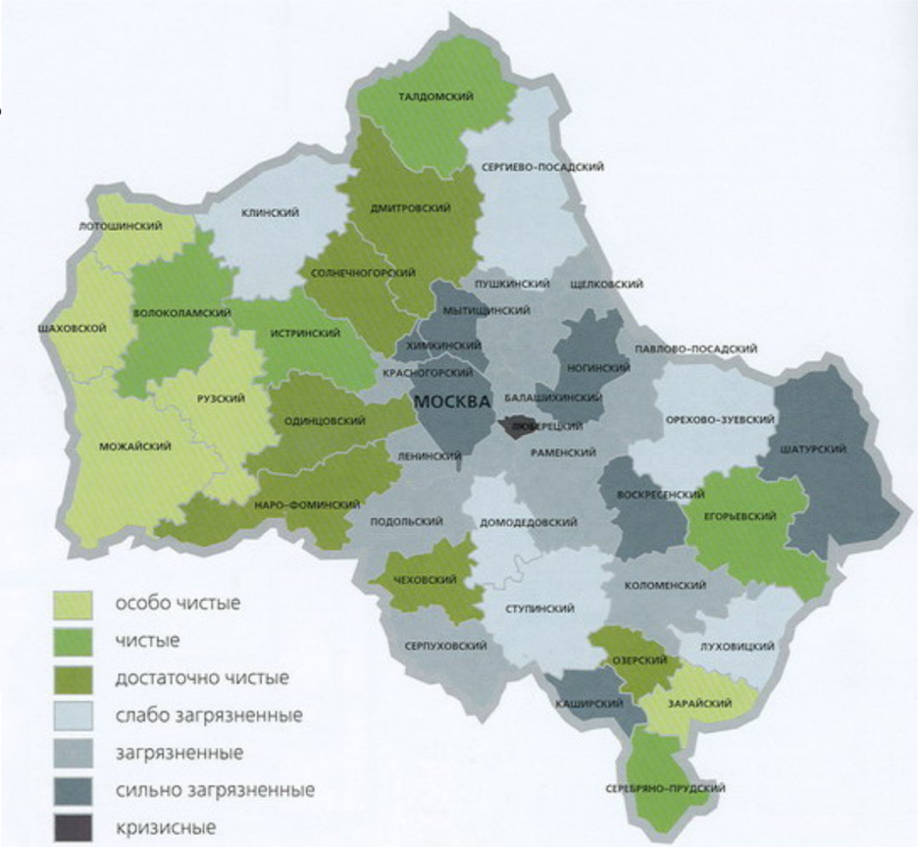

Эколого-геохимическая карта Московской области

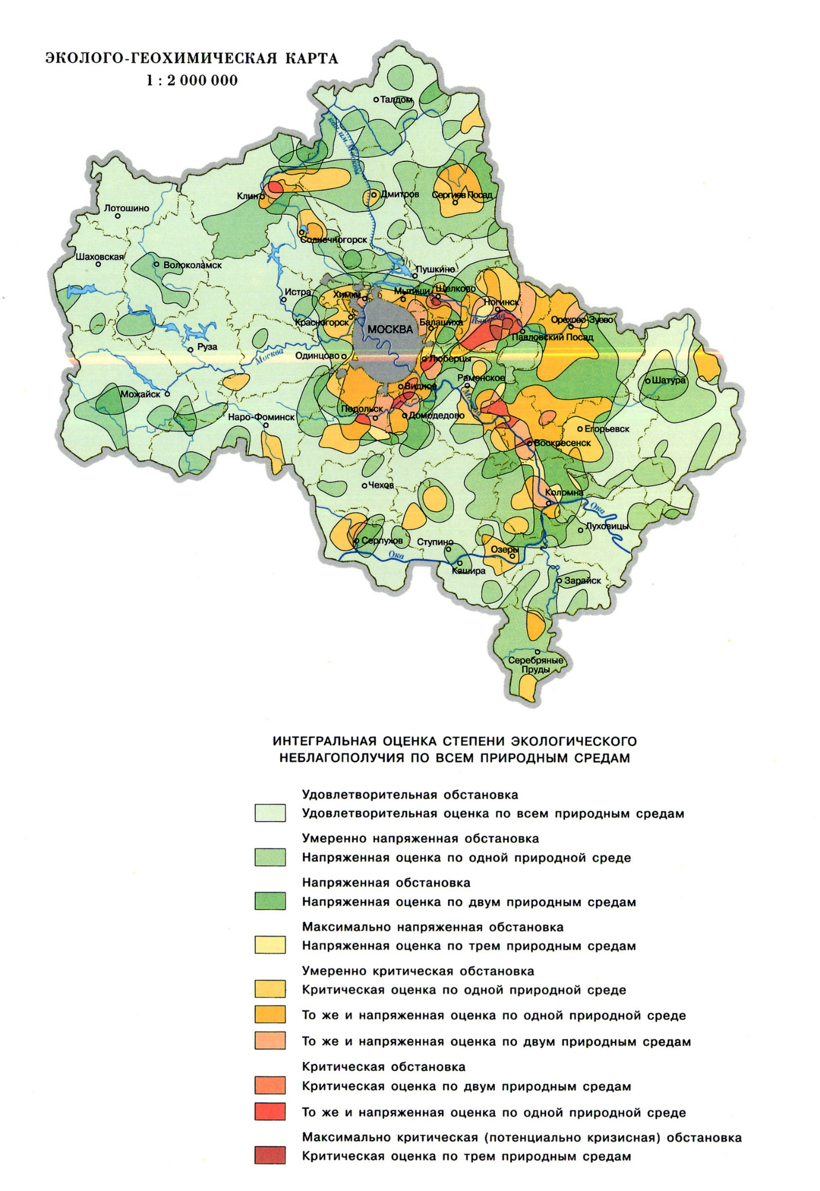
Приложение 2

Карта Истринского района Московской области в окрестностях п. Снегири. 1 : 1000

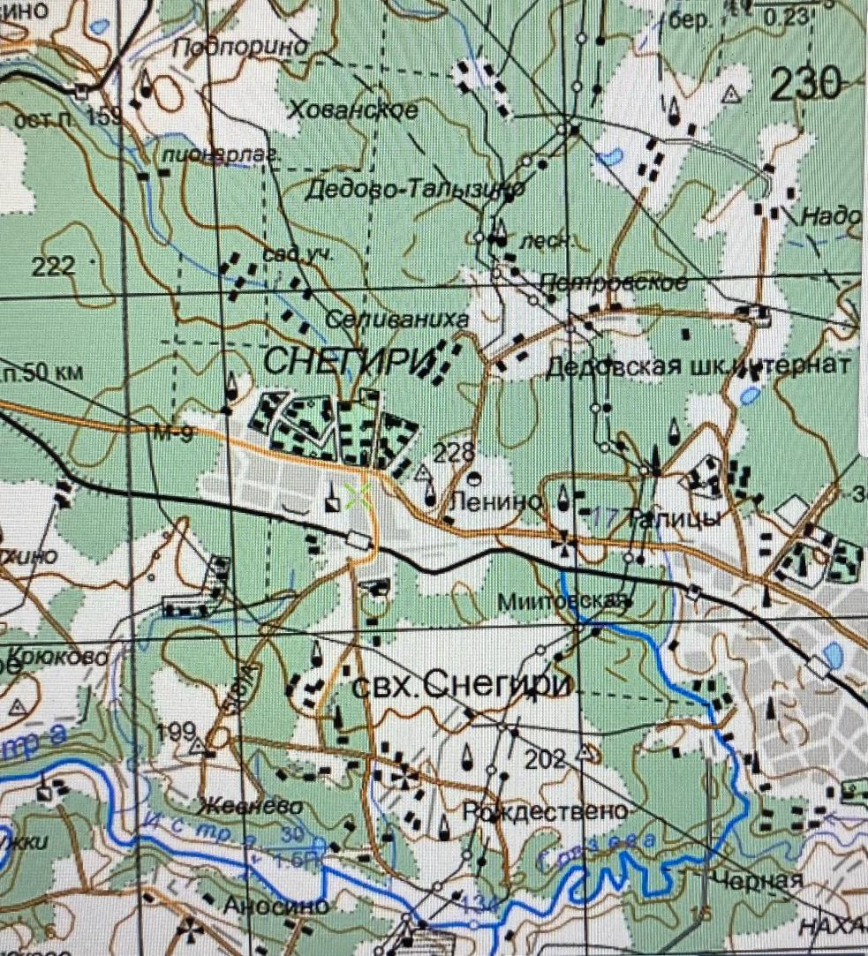

Приложение 3

Карта Рузского района Московской области в окрестностях населенного пункта Писарево. 1 : 1000

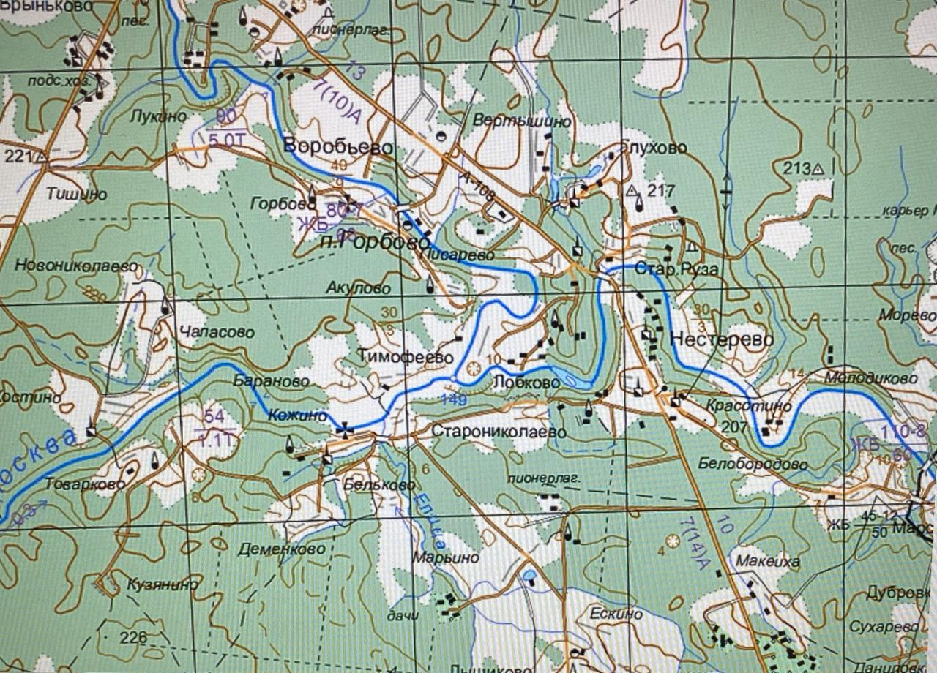

Приложение 4

Таблица 4
Встречаемость видов лишайников на различных субстратах
Вид лишайника | Тополь | Берёза | Осина | Дуб | Ли-па | Клён | Оль-ха | Ель | Сосна | Яблоня | Бе  тон | Ме-талл | Ива козья | Вяз | Рябина
Лепрария финки  (Lepraria finkii) |  | + |  |  |  |  |  | +
Аталлия огненная  (Athallia pyracea) |  |  | + |  | + | + |  |  |  | +
Ксантория настенная  (Xantoria parietina) |  |  |  |  |  | + |  |  |  |  | + |  | +
Фискония закрученная  (Physconia distorta) |  | +
Фисция восходящая  (Physcia adscendens) |  | +
Фисция звёздчатая  (Physcia stellaris) | +
Феофисция округлая  (Phaeophyscia orbicularis) |  |  |  |  |  |  |  |  |  |  |  | +
Пармелия бороздчатая  (Parmelia sulcata) |  |  |  |  |  |  |  |  |  | + |  |  |  |  | +
Гипогимния вздутая  (Gypogymnia physodes) |  | + |  | + |  |  |  |  | + |  |  |  | +
Уснея жёстковолосатая  (Usnea hirta) |  |  |  |  |  |  |  |  | + |  |  |  | +
Платисматия сизая  (Platismatia glauca) |  | + |  | + |  |  | +
Эверния сливовая  (Evernia prunastri) |  |  |  | + |  |  |  |  |  |  |  |  |  | +
Фликтис серебристый  (Phlyctis argena) |  |  | +
Кладония шишконосная  (Cladonia coniocraea) |  | +
Кладония бахромчатая  (Cladonia fimbriata) |  | +
Леканора смешанная  (Lecanora simmicta) |  |  | + |  |  |  |  |  | +

Приложение 5
Таблица 5
Распределение видов лишайников по субстратам
№п/п | Субстрат | Число видов
1 | Кора берёзы | 7
2 | Кора осины | 3
3 | Кора дуба | 3
4 | Кора ивы козьей | 3
5 | Кора сосны | 3
6 | Кора яблони | 2
7 | Кора клёна | 2
8 | Кора ольхи | 1
9 | Кора липы | 1
10 | Кора ели | 1
11 | Кора вяза | 1
12 | Кора рябины | 1
13 | Кора тополя | 1
14 | Бетон | 1
15 | Металл | 1

